新北市109年語文競賽閩南語字音字形
參賽暨指導人員親師生研習實施計畫

- 辦理目的：
  - 配合十二年國教課程，充實語文教學活動，提昇本市親師生閩南語字音字形知能、創作或競賽信心。
  - 聘請專家分享參賽培訓經驗及指導實務技巧，協助校方發掘及培訓各組優秀選手並協助其主動學習。
  - 培訓種子教師，落實閩南語文教育，使親師生能欣賞發揚閩南語文學文化語言，共創台語的未來。

- 辦理單位：
  - 主辦單位：新北市政府教育局。
  - 承辦單位：新北市永和區秀朗國民小學。

- 辦理原則：
  - 學員資格：本市各公私立高、國中小教師，參賽或指導「閩南語字音字形競賽」之學生、教師、教學支援工作人員或學生家長；須由學校薦派。
  - 錄取順位：
    - 108年代表新北市參加全國語文競賽之選手。
    - 曾報名參加108年或擬報名參加109年新北市語文競賽分區賽之選手及其指導教師(含支援工作人員)。每校至多1師2生。國民中小學生應搭配至少1名該校教師或家長陪同，該陪同人員為當然錄取名額，負責聯繫學生、安排交通及確認安全。
    - 因場地空間有限，親師生總錄取人數最多以100名為原則，額滿為止。
    - 除上述報名正取100名外，同時依報名先後順序產生候補學員名單，遇缺時，依序通知遞補。
  - 研習日期：109年3月14、21日(星期六)。
  - 報名方式：
    - 有校務行政系統帳號之教師一律進新北市教師進修研習系統網路報名（https://esa.ntpc.edu.tw），為確保各校教師參加研習權益，正式錄取名單將以每校薦派報名1名教師，並參考報名先後順序作為錄取依據。
    - 無校務行政系統帳號人員（國立高中職教師、社會組教師、學生、學生家長）請學校承辦人員統一進秀朗國小首頁【新北市109年語文競賽閩南語字音字形研習】專區，填寫線上報名資料，並且填寫紙本報名表，經校內相關人員核章後傳真至(02)8941-7467秀朗國小教務處，並來電確認。
- 為確保各校學生參加研習之安全，國中小學童需有該校教師或家長陪同參加研習方能報名，不開放單獨報名，（若經查無人陪同將取消參加資格）；正式錄取名單將以每校報名至多1師2生，並參考報名先後順序作為錄取依據。
  - 課程日程及內容：詳如附件2。
  - 研習方式：本研習採親師生能力分組混班學習，第一天報到後，依能力檢測及參賽經歷分為挑戰組、進階組、基礎組、初學組。由本市全國語文競賽閩南語字音字形小組組員會議討論確認週知，惟得依學員學習情況調整。敬請參與學員依公告組別至各分組教室研討演練。
  - 研習地點：秀朗國小仁棟2樓大辦公室（新北市永和區得和路202號）。
交通路線圖如附件3。
  - 研習時數：研習期間給予公（差）假，本研習全程參與者，核發14小時研習
時數。
  - 報名日期：109年2月25日上午8時至109年3月3日下午4時止，逾期恕
不受理。
  - 錄取公告：正取與備取名單於109年3月6日下午公告於秀朗國小網頁，請自行上網查看，不另外通知。凡經報名錄取，請務必親自參加研習，以達資源效益。正取人員無故缺席者，日後將取消本項研習報名資格。
  - 候補學員：候補報名，仍需填妥附件1之報名表，傳真至(02)89417467
秀朗國小教務處徐嘉鴻主任收，以利製作學員資料。敬請傳真後以電話確認，報名始告完成。
  - 承辦學校因場地限制，無法提供停車位，本校操場下設有公有停車場，請參加研習學員多利用大眾交通運輸工具前往，並請學員自備環保杯及午餐自理。

- 本研習洽詢專線(02)2942-0451分機5101教務處徐嘉鴻主任；傳真：8941-7467。

- 經費來源與概算：新北市政府教育局相關經費項下支應。

- 獎勵：承辦本案有功人員，依「公立高級中等以下學校校長成績考核辦法」第7條第1項第5款第6目核予嘉獎1次，以及依「新北市政府所屬各級學校及幼兒園辦理教師敘獎處理原則」附表第2項第2款工作人員嘉獎1次以4人為限，含主辦人1人嘉獎2次。

- 本計畫經新北市政府教育局核定後實施，修正時亦同。

附件1：
新北市109年語文競賽(閩南語字音字形) 參賽暨指導人員親師生研習報名表
(無校務行政系統帳號者專用)
校 名 |  |  | 區 別
薦派身份別 | 姓名 | 說明 | 通訊
學生1 |  | £曾參加108年新北市區、市賽  £曾參加108年的音字培訓研習  £初次參與研習 | 電話:  手機:
家長1  教師1 |  | £曾參加108年新北市區、市賽  £曾參加108年的音字培訓研習  £初次參與研習 | 電話:  手機:
學生2 |  | £曾參加108年新北市區、市賽  £曾參加108年的音字培訓研習  £初次參與研習 | 電話:  手機:

(一)本表限無校務行政系統帳號人員使用本傳真報名，其他教師請一律使用新北市校務行政系統薦派報名，以便統計研習參與人數及核發研習時數。

(二)填妥本表後，請於109年2月25日上午8時至109年3月3日下午4時止，傳真至(02)8941-7467秀朗國小教務處徐嘉鴻主任收。

承辦人 教務主任 校長

附件2：
新北市109年語文競賽(閩南語字音字形)參賽暨指導人員親師生研習課程表

日期 | 時間 | 課程內容 | 主持人講師及座談人員 | 研習地點
3/14(六) | 08:30-08:50 | 報到 | 承辦學校 | 大辦公室
3/14(六) | 08:50-09:00 | 開幕式 | 秀朗國小  林文生校長 | 大辦公室
3/14(六) | 09:00-10:00 | 閩南語字音字形競試要點說明、參賽、指導  臺灣羅馬字拼音系統概論競賽題型分析與書寫 | 方文樹研究員  (五峰國中退休教師) | 大辦公室
3/14(六) | 10:00-11:00 | 臺灣羅馬字拼音系統概論競賽題型分析與書寫 | 方文樹研究員  (五峰國中退休教師) | 大辦公室
3/14(六) | 11:00-12:00 | 臺灣閩南語漢字與書寫  700字詞  易搞混之閩南語字音字形 | 王淑滿輔導員  (忠義國小教師) | 大辦公室
3/14(六) | 12:00-13:00 | 午餐
3/14(六) | 13:00-14:00 | 600生字詞分級與延伸  新北常見50詞應用 | 顧怡君教師  (樹林高中退休教師) | 大辦公室
3/14(六) | 14:00-15:00 | 閩南語常用詞辭典與閩南語字音字形資源應用 | 魏俊陽中央團團員  (瓜山國小主任) | 大辦公室
3/14(六) | 15:00~16:00 | 全國賽得獎選手暨指導教師  分組經驗實作分享(一)  國小及國中學生組(簡宏叡、王品均、廖苡珊、賴文星、張寶明、卓素珠) | 張寶明教師  (文史工作者) | 大辦公室
3/14(六) | 16:00~17:00 | 全國賽得獎選手暨指導教師  分組經驗實作分享(二)  高中學生及教師組(楊曜駿、黃薰、李明玉、劉靜蘭、張寶明、黃文二) | 張寶明教師  (文史工作者) | 大辦公室

日期 | 時間 | 進修內容 | 主持人講師及座談人員 | 研習地點
3/21(六) | 08:30-09：00 | 報到 | 承辦學校 | 大辦公室
3/21(六) | 09:00-12:00 | 字音字形分組實務演練 (二) (挑戰組)  題庫分析及競試模擬 | 顧怡君教師  (樹林高中退休教師) | 分組教室1  校史館
3/21(六) | 09:00-12:00 | 字音字形分組實務演練  (二) (進階組)  題庫分析及競試模擬 | 黃如莉輔導員  (三峽國小教師) | 分組教室2  大辦公室
3/21(六) | 09:00-12:00 | 字音字形分組實務演練  (二) (基礎組)  題庫分析及競試模擬 | 林明珊主任  (興華國小主任) | 分組教室3  119教室
3/21(六) | 09:00-12:00 | 字音字形分組實務演練  (二) (初學組)  題庫分析及競試模擬 | 柯棟山指導員  (頭湖國小教師) | 分組教室4  1樓圖書館
3/21(六) | 12:00-13:00 | 午餐
3/21(六) | 13:00-16:00 | 字音字形分組實務演練 (三) (挑戰組)  題庫分析及競試模擬 | 顧怡君教師  (樹林高中退休教師) | 分組教室1  校史館
3/21(六) | 13:00-16:00 | 字音字形分組實務演練  (三) (進階組)  題庫分析及競試模擬 | 黃如莉輔導員  (三峽國小教師) | 分組教室2  大辦公室
3/21(六) | 13:00-16:00 | 字音字形分組實務演練  (三) (基礎組)  題庫分析及競試模擬 | 林明珊主任  (興華國小主任) | 分組教室3  119教室
3/21(六) | 13:00-16:00 | 字音字形分組實務演練  (三) (初學組)  題庫分析及競試模擬 | 柯棟山指導員  (頭湖國小教師) | 分組教室4  1樓圖書館
 | 16:00~17:00 | 演練成果發表暨  檢討座談會 | 林文生校長  王秀容教師  柯棟山指導員  林明珊主任  黃如莉輔導員  顧怡君教師 | 大辦公室

附件3：
新北市永和區秀朗國民小學地理位置圖
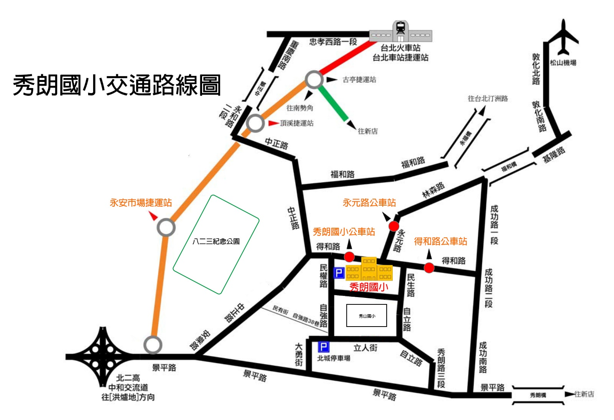
公車 | 秀朗國小站：51．207．254．254區．672．672區．895．1032．1505．5350．  9001．橘2  永元路站：57．207．241．254．254區．275．672．672區．688．895．1505．  綠2右．綠2左  得和路站：241．275．688．F525．綠2右．綠2左
捷運 | 橘線永安市場站，轉坐橘2公車或步行通過823紀念公園至得和路(約15分鐘)
開車 | 自行開車可停至本校操場下「秀朗樂活」收費公有停車場(入口在民生路及民權路)  活動期間將車停至公有停車場注意事項：  1. 當天公有停車場停車入口請勿刷悠遊卡，入口請按綠色按鈕後車牌辨識進入，活動結束持本校蓋章之公文到公有停車場B1管理室(民權路出口處)，報車牌號碼後辦理停車優惠，1小時10元、1天50元。  2. 車子停好請從公有停車場中間的1號樓梯口，走學校專用門到秀朗國小司令台，依指引到2樓大辦公室。
-----------------------------------------------------------------------------------
學校地址： | 新北市永和區得和路202號
學校電話： | (02)29420451分機5101
傳 真： | (02)8941-7461
備註：1.學校無法提供車位，請務必落實共乘或搭乘大眾運輸工具。
2.請自備環保餐具及環保杯。

